МКОУ «Ботлихская СОШ №2 им. Р.Алиева»

.

Конспект
урока с элементами . здоровьесберегающих . технологий «Моя семья»
во 5 классе

Провела:
Набиюлаева Купра Гамбулатовна,
учитель английского языка.
2016г.
Конспект урока с элементами здоровьесберегающих технологий.
Тема урока: «Моя семья».
Класс: 5.
Цель урока: организовать деятельность учащихся по актуализации монологических высказываний по темам: «Семья» и «Спортивные игры».
Задачи:
- организация целеполагания;
- организация рефлексии;
- актуализация знаний по темам прошлых уроков: «Семья» и «Спортивные игры».
- составление плана для создания монолога по теме урока: «Моя семья»;
- формирование положительного отношения к спорту.

Ход урока
Учитель: «Hello, children!»
Ученики: «Hello, teacher!»
Учитель: «Sit down, please!»
Учитель (бросаетмячученику): «How are you today, Nastya?»
Ученик (ловитмяч): «I am good!»
Учитель: «Nastya, ask your classmate: «How are you?»»(Настя, спроси своего одноклассника:«Как у тебя дела?» и кинь ему мяч).
Ученик (кидает мяч другому ученику): «Howareyou, Dasha? и т.д.
Учитель (задает вопросы, подводя к теме урока): «Sasha, haveyougotamother?»
Ученик: «Yes, I have»
Учитель: «Have got a father,Marina?»
Ученик: «Yes, I have»
Учитель: «Have got a sister, Ilya?»
Ученик: «No, I haven’t»
Учитель: «Have you got a brother, Artyem?»
Ученик: «Yes, Ihave»
Учитель: «Ребята, как вы думаете, о чем мы сегодня будем говорить?»
Ученики: «О семье!»
Учитель: «Правильно! А как вы думаете, почему на доске висят картинки с изображением спортивных игр?»
Ученики: «Мы будем говорить, кто в нашей семье умеет играть в спортивные игры!»
Учитель: «Правильно! Сегодня на уроке мы научимся составлять рассказ о своей семье. А что нам для этого нужно повторить?»
Ученики: «Как будет по-английски «мама», «папа», «бабушка», «дедушка», названия спортивные игр».
Учитель: «Правильно! А еще, что нам нужно повторить?», учитель произносит слова, выделяя звук [] «mother, father, brother…»
Ученики: «Звук[ ]!»
Учитель: «Молодцы! И, конечно же, нам надо повторить алфавит! Я вам предлагаю разделиться на команды» (Учитель раздает цветные карточки, дети объединяются в 4 команды по цвету своих карточек: red, yellow, blue, green.)
Учитель: «А теперь, давайте поиграем «Кто быстрее?»»(Учитель раздает карточки с буквами алфавита каждой команде. Дети по команде учителя должны разложить буквы алфавитном порядке. Кто быстрее это сделает, та команда и победила. Вэто время играет песенка про алфавит.)
Учитель: «Steady!Ready! Go!»
Учитель: «Команда цвета “yellow” победила! Молодцы, ребята! Takeyourplaces. А теперь мы с вами вспомним членов семьи по-английски и заполним древо семьи» (На доске изображено дерево, у детей на партах распечатки с изображением дерева (Приложение № 1)).
Учитель: «Но сначала нам нужно повторить звук[]» (Отработка звука в режиме: «учитель-хор-ученик 1-ученик 2 … - учитель-хор»).
Учитель: «Ребята, назовите слова, в которых вы слышите звук[ ]!»
Ученики: «Mother!»
Учитель: «Правильно!» (учитель показывает карточку со словом «mother»)
Учитель: «Давайте посмотрим на наше дерево! Куда мы повесим карточку «mother»?»
Ученик (берет карточку (Приложение №2)и вешает на доске, остальные записывают слово у себя на листочках и т.д. заполняем все дерево)
Учитель: «А теперь давайте поиграем в игру «FreezeandGo»»(Выбирается водящий. По команде «Go!»все дети ходят по классу. По команде «Freeze»все останавливаются, изображая какую-либо спортивную игру.Ведущийподходитиспрашивает: «Canyouplayhockey?», ученик отвечает: «Yes, Ican.» или «No, Icannot.». Если ведущий угадал, какую спортивную игру изобразил ученик, то ведущим становится другой ученик).
Учитель: «Good for you! Take your places!Посмотрите на доску, здесь изображены спортивные игры. Let’splay! (Давайтепоиграем!). Игра называется «Whatismissing?»».(Покомандеучителя «Closeyoureyes!» дети закрывают глаза, а в это время учитель убирает одну из картинок. Затем по команде: «Openyoureyes!» дети открывают глаза и угадывают, какая картинка пропала.)
Учитель: «Ну что ж, ребята, мы все с вами повторили! Давайте попробуем составить рассказ о своей семье! С чего мы начнем наш рассказ? Как мы его озаглавим?»
Ученики: «Моя семья!»
Учитель (вместе с учениками составляет и записывает на доске план рассказа (Приложение №3)): «Goodforyou! Myfamily.Хорошо, ачтомыскажемпотом?»
Ученики: «I have got a mother, a father, a sister, a brother»
Учитель: «Правильно! А дальше о чем мы будем говорить?»
Ученики: «В какие игры они умеют играть»
Учитель: «Правильно!My mother can play tennis. Myfathercanplayfootballит.д. А чтобы нам красиво завершить наш рассказ, нам надо вспомнить стихотворение «Thisismyfamily». Кто расскажет это стихотворение?»
Ученик:
«This my mother
This my father
This is my brother Paul.
This is my sister
This is my grandmother
How I love them all!»
Учитель: «How I love them all!Вот так мы завершим наш рассказ. Ребята у вас есть 5 минут, чтобы все вспомнить и составить рассказ о своей семье»
Ученик рассказывает о своей семье, опираясь на план, записанный на доске.
Учитель: «Молодцы, ребята! Вы хорошо справились с этим заданием!»(Учитель раздает папочки с табличкой самооценки, дети ее заполняют, тем самым оценивают себя, как они справились с заданиями на уроке (Приложение №4).Затем учитель проверяет их самооценку и задает домашнее задание: нарисовать свою семью на листочках и рассказать о своей семье.)

Приложение №1

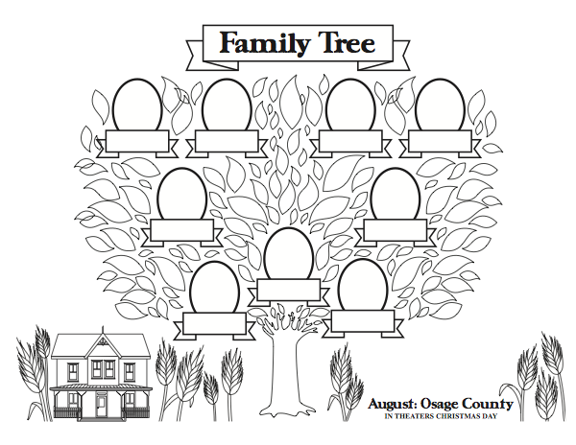

Приложение №2

Mother
Father
Sister
Brother
Grandmother
Grandfather
Grandmother
Grandfather

Приложение №3
Планрассказа:
- My family
- У меня есть мама, папа, …
- My mother can play …, my father can play …
- How I love them all!

Приложение №4

У меня все получилось на уроке | У меня все получилось на уроке, но я обращался за помощью | У меня не все получилось на уроке | У меня ничего не получилось на уроке
Что мне нужно сделать, чтобы исправить ошибки
У меня не было ошибок, у меня все получилось | Мне нужно повторить: | Мне нужно повторить: | Мне нужно еще раз повторить все, что мы проходили на уроке

